 | Mae’r daflen ffeithiau hon yn ymwneud â:  Derbyniadau ac Apeliadau Ysgol
 | Beth ydych yn ei wneud cyn i chi gysylltu â’r Ombwdsmon?
 | Gallwch gwyno i’r Cyngor os na all eich plentyn gael lle mewn ysgol. Os yw eich cwyn yn ymwneud â’r apêl, gallwch ddod yn syth at yr Ombwdsmon.
 | Beth gall yr Ombwdsmon ei wneud?  Gallwn wneud rhywbeth os:
 | - nad yw’r Cyngor wedi bod yn deg ac wedi dilyn y rheolau.
 | - Nid yw’r Panel Apêl Derbyniadau wedi dilyn y rheolau.
 | Beth na all yr Ombwdsmon ei wneud?  Ni allwn wneud rhywbeth am:
 | - orfodi’r Cyngor i roi lle i’ch plentyn yn eich ysgol ddewisol.
 | - cwynion am ysgolion preifat.

 | Pethau i’w hystyried
 | Mae angen i chi feddwl ynghylch a fu’r Cyngor yn deg.
 | - A ddywedodd wrthych sut y mae’n dewis pa blant sy’n mynd i ba ysgol?
 | - Bydd y Cyngor yn ceisio gadael i’ch plentyn fynd i’ch ysgol ddewisol, ond efallai y bydd gormod o blant.
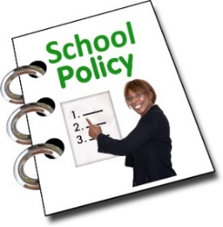 | - A ddywedodd y Cyngor wrthych am yr hyn y byddai’n ei wneud pe bai gormod o blant ar gyfer un ysgol?
 | Mae angen i chi feddwl am a oedd y Panel Apêl Derbyniadau wedi dilyn y rheolau:
 | - A ddywedodd y Cyngor wrthych am y Panel Apêl Derbyniadau?
 | - A wrandawodd y Panel Apêl Derbyniadau arnoch a’r Cyngor?
 | - Gall y Panel Apêl ddweud wrth yr ysgol bod yn rhaid iddynt dderbyn eich plentyn. Hyd yn oed os yw’r ysgol yn llawn.
 | Mwy o wybodaeth
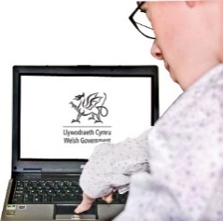 | Mae gan Lywodraeth Cymru wybodaeth yn:  - https://llyw.cymru/y-cod-derbyn-i-ysgolion?_ga=2.151682940.475376129.1576484238-888815915.1559739748  - https://llyw.cymru/y-cod-apelau-derbyn-i-ysgolion?_ga=2.155439998.475376129.1576484238-888815915.1559739748
 | Os ydych yn dal yn ansicr a all yr Ombwdsmon helpu, cysylltwch â ni.
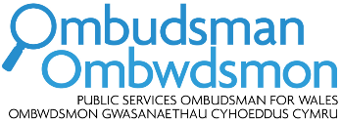 | Sut i gysylltu â’r Ombwdsmon
 | 0300 790 0203
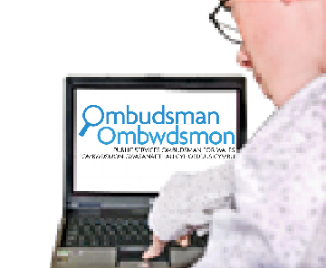 | holwch@ombwdsmon.cymru  www.ombwdsmon.cymru
 | @OmbudsmanWales
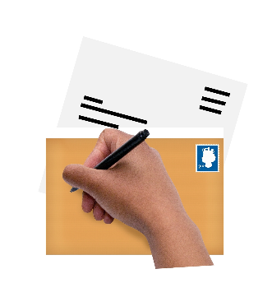 | Ombwdmson Gwasanaethau Cyhoeddus Cymru  1 Ffordd yr Hen Gae  Pencoed  CF35 5LJ
 | Paratowyd y daflen hawdd ei ddarllen hon gan Barod CIC gan ddefnyddio Photosymbols.

